Dieses Dokument wurde im Rahmen des Erasmus+ -Projekts "Developing Digital Physics Laboratory Work for Distance Learning" (DigiPhysLab) erstellt. Mehr Infos: [www.jyu.fi/digiphyslab](http://www.jyu.fi/digiphyslab)

Magnetfeld

Version für Studierende

23.2.2023

Grafische Benutzeroberfläche, Text, Anwendung

Beschreibung automatisch generiert

**[Creative Commons License](https://creativecommons.org/licenses/by-sa/4.0/)**  
Dieses Werk ist lizenziert unter einer [Creative Commons Namensnennung-Weitergabe unter gleichen Bedingungen 4.0 International Lizenz.](https://creativecommons.org/licenses/by-sa/4.0/)

# Magnetfeld

In dieser Aufgabe messen Sie mit der *PhyPhox*-App das Magnetfeld der Erde und das eines Permanentmagneten und bestimmen, wie das Magnetfeld von der Entfernung zum Permanentmagneten abhängt.

## I) Messung des Erdmagnetfeldes

1. Verwenden Sie das „Magnetfeld“-tool in *PhyPhox*, um das Magnetfeld zu messen. Nehmen Sie die Messungen auf der Registerkarte „Einfach“ vor. Welches Magnetfeld misst das Mobiltelefon, wenn Sie die Messung starten?

2. Der Sensor im Mobiltelefon misst die Magnetfeldkomponenten in $x, y$ und $z$-Richtung und berechnet die Gesamtgröße des Magnetfeldes als Vektorsumme der Feldkomponenten. Drehen Sie das Handy, um die $x, y$ und $z$- Richtung zu finden und zeichnen Sie sie im Bild ein.

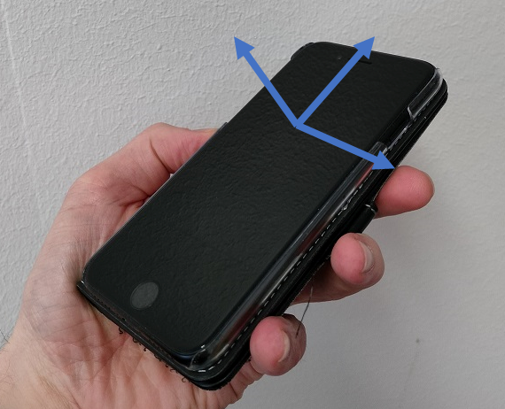

3. Bestimmen Sie die Größe des Erdmagnetfeldes und schätzen Sie den Messfehler. Wie sind Sie zu dem geschätzten Fehler gekommen?

4. Bestimmen Sie die Richtung des Erdmagnetfeldes. Wenn Sie die Richtung des Magnetfeldes gefunden haben, zeigen Sie mit dem Finger in diese Richtung. Wenn Sie und alle Ihre Kommilitonen die Richtung anzeigen, machen Sie ein Gruppenfoto und hängen Sie es an die Datei an.

## II) Messung des Magnetfeldes eines Permanentmagneten

**Forschungsfrage:**

**Wie hängt das Magnetfeld eines Permanentmagneten von der Entfernung zum Permanentmagneten ab?**

Benötigtes Equipment: Mobiltelefon mit *Phyphox*, Permanentmagnet, Papier, Stift, Lineal.

Entwerfen Sie ein Experiment, um zu bestimmen, wie das Magnetfeld von der Entfernung vom Magneten abhängt. Bevor Sie mit dem Sammeln und Analysieren von Messdaten beginnen, beantworten Sie die folgenden Fragen:

Was möchte ich mit diesem Experiment testen?

Was ist meine Vorhersage?

Welche physikalischen Größen muss ich messen?

Wie messe ich diese physikalischen Größen?

Wie zeichne ich die Messdaten auf?

Wie sieht der Versuchsaufbau aus? (Beschreibung oder Bild)

5. Stellen Sie die erhaltenen Messungen als Tabelle und als Grafik der Abhängigkeit des Magnetfeldes von der Entfernung vom Magneten dar, die Sie in *Excel* erstellt haben.

6. Können Sie aus der erhaltenen Grafik schließen, wie das Magnetfeld von der Entfernung vom Magneten abhängt?

Um zu bestimmen, wie das Magnetfeld eines Permanentmagneten vom Abstand zum Permanentmagneten abhängt, muss die Gleichung linear sein.

Das Magnetfeld $B$ des Permanentmagneten entlang der Symmetrieachse ist proportional zu $x^{n}$

$$B= \frac{μ_{0}mx^{n}}{2π},$$

wobei $μ_{0}=4π∙{10}^{-7}\frac{Tm}{A}$ die Vakuumpermeabilität ist, $m$ das magnetische Moment und $x$ der Abstand vom Permanentmagneten.

Da $B$ proportional zu $x^{n}$ ist, ist die Funktion nicht linear. Durch Logarithmieren der Gleichung können wir sie linearisieren und erhalten einen Ausdruck ähnlich der Gleichung

$$y=ax+b,$$

mit dem wir somit den Wert des Exponenten $n$ berechnen.

Durch Logarithmen des Ausdrucks erhalten wir:

$$\log{B=n\log\left(x\right)+\log\left(\frac{μ_{0}m}{2π}\right)}.$$

Wenn wir den erhaltenen Ausdruck mit der Richtungsgleichung vergleichen, sehen wir, dass:

$$y=log{B}$$

$$a=n$$

$$x{=\log\left(x\right)}$$

$$b= log\left(\frac{μ_{0}m}{2π}\right)$$

Hängen Sie das erhaltene $log \left(B\right)-{\log\left(x\right)}$- Diagramm als Bild des aus *Excel* erhaltenen Graphen an.

*Hinweis*: Lesen Sie die Anleitung für Excel.

8. Was können Sie aus der Analyse Ihrer Messungen schließen? Wie hängt das Magnetfeld eines Permanentmagneten von der Entfernung zum Permanentmagneten ab?

9. Zusatzaufgabe: Bestimmen Sie das magnetische Moment $m$ aus den erhaltenen Messergebnissen.